|  |  |
| --- | --- |
| D:\Dropbox\UPC\DOCTORADO\Bielglasses\CONTENIDO\3. PACIENTES\ID5\IMG_8657.JPG  MANUAL DE USUARIO DEL programa movilab | Descripción breve  Manual de usuario del programa Movilab versión 1.0.15 y Perimetría versión 2.0.2  Autores Programa Eulalia Sánchez Herrero (FOOT-UPC) Joan Gispets (FOOT-UPC) Aurora Torrents (FOOT-UPC) Meritxell Vilaseca (CD6-UPC) Aitor Matilla Cristina Cadevall (CD6-UPC) |

**SUMARIO**

[MANUAL DE USUARIO DEL PROGRAMA MOVILAB 3](#_Toc85315221)

[1. REQUISITOS MONITOR 3](#_Toc85315222)

[2. FUENTE SLOAN 4](#_Toc85315223)

[3. DISPOSITIVOS AUXILIARES 4](#_Toc85315224)

[4. INSTALACIÓN 4](#_Toc85315225)

[5. ENCENDIDO 6](#_Toc85315226)

[6. PANTALLA PRINCIPAL 6](#_Toc85315227)

[7. CALIBRACIÓN 9](#_Toc85315228)

[7.1. Calibración del tamaño de dibujo en la pantalla 9](#_Toc85315229)

[7.2. Calibración de los niveles de gris 11](#_Toc85315230)

[7.3. Configuración del tamaño letra 14](#_Toc85315231)

[7.4. Configuración de la polaridad 14](#_Toc85315232)

[7.5. Calibración de la ROI de la cámara 15](#_Toc85315233)

[8. TESTS DE EVALUACIÓN 15](#_Toc85315234)

[8.1. Test de Agudeza Visual 16](#_Toc85315235)

[8.2. Test de Sensibilidad al Contraste 18](#_Toc85315236)

[8.3. Test de Deslumbramiento 20](#_Toc85315237)

[8.4. Test de Campo Visual 22](#_Toc85315238)

[8.5. Búsqueda visual (B) 26](#_Toc85315239)

[8.6. Percepción visual 28](#_Toc85315240)

[9. GRABACIÓN VÍDEO 32](#_Toc85315241)

[LISTADOS 33](#_Toc85315242)

[Figuras 33](#_Toc85315243)

[Tablas 35](#_Toc85315244)

[BIBLIOGRAFÍA 35](#_Toc85315245)

## MANUAL DE USUARIO DEL PROGRAMA MOVILAB

El software MoviLab está diseñado para poder adaptar las pruebas de habilidades visuales a la capacidad visual del paciente y facilitar el registro de los resultados, tiempos de respuesta y movimientos oculares. La implementación se ha realizado con dos programas independientes: MoviLab y Perimetría debido a que la evaluación del campo visual requiere el uso de toda la pantalla y no encajaba en el diseño de pantalla del programa Movilab.

En este manual se explican los requisitos, la instalación y cómo usar los programas MoviLab y Perimetría. La versión que se describe es la actualizada a fecha de 3 de octubre de 2021: MoviLab v 1.0.15 y Perimetría v 2.0.2

MoviLab software requiere una pantalla de resolución 1980x1024 pixeles y un tamaño mínimo de 24” y una webcam. Algunas de las pruebas requieren del uso de un

REQUISITOS MONITOR

* Resolución 1900x1080 (Figura 1)
* Tamaño mínimo 24”

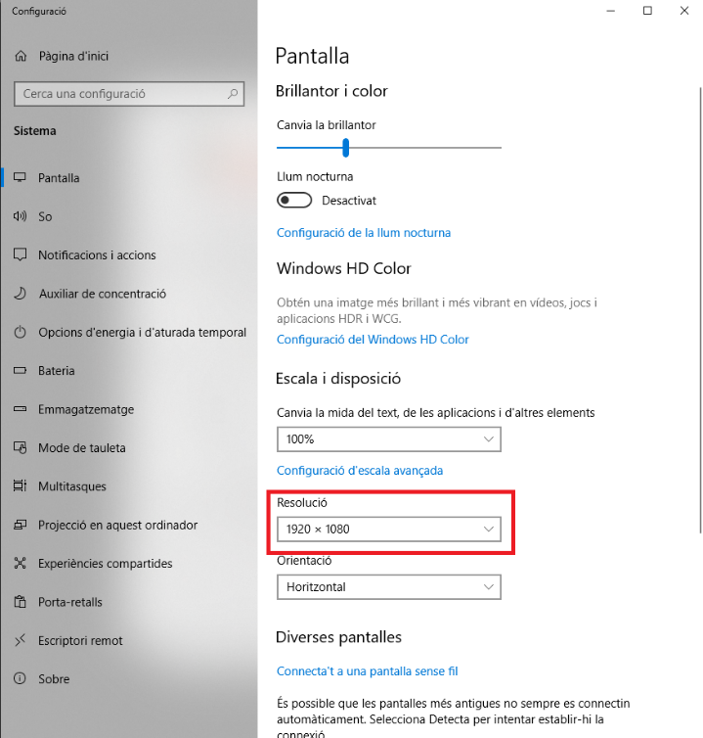

Figura 1. Configuración de la resolución de la pantalla en Windows

FUENTE SLOAN

Esta aplicación requiere la fuente Sloan, por lo que debe de instalarse en el Windows. La fuente se puede descargar en el siguiente enlace (<https://github.com/denispelli/Eye-Chart-Fonts/blob/master/Sloan.otf>). Es importante instalarla para todos los usuarios (Figura 2).

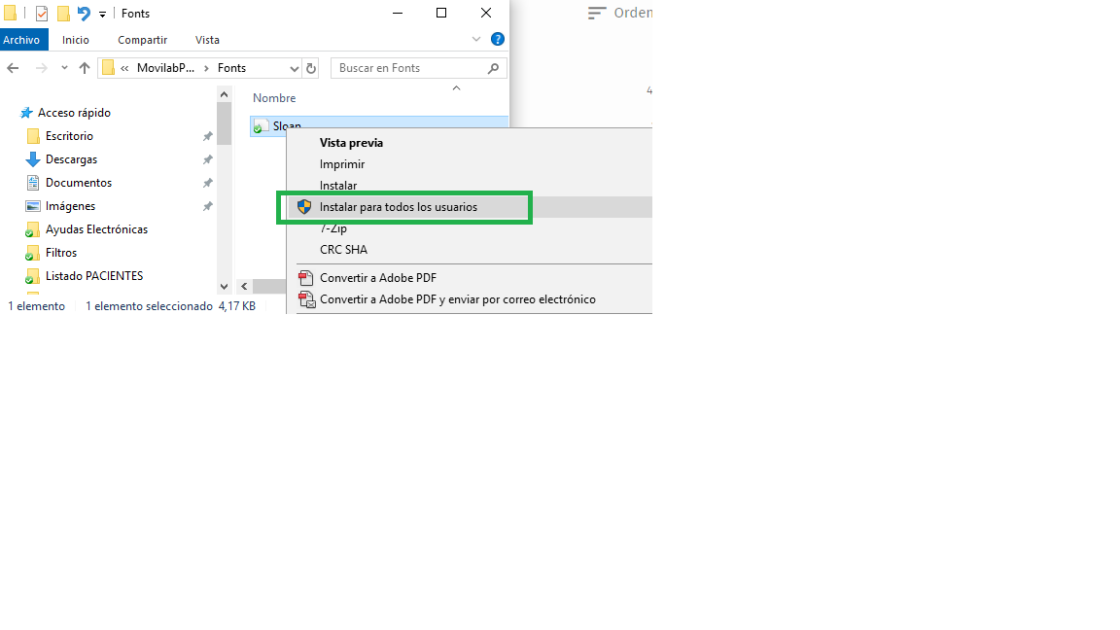

Figura 2. Instalación fuente Sloan en Windows

DISPOSITIVOS AUXILIARES

Para la calibración de la pantalla hace falta un luxómetro.

Para la prueba de deslumbramiento hace falta un deslumbrómetro.

Para la prueba de búsqueda hace falta una mentonera.

Estos otros dispositivos son opcionales, el software funciona sin ellos, pero se recomienda su uso en algunas pruebas:

* Webcam
* Programa de grabación de vídeo (por ejemplo, OBS studio)
* Eye-tracker (por ejemplo, Tobii Eye Tracker nano)

INSTALACIÓN

Hay dos versiones del programa MoviLab. La versión completa contiene la prueba de percepción visual Test of Visual Perceptual Skills-4 (TVPS4) y sólo está disponible para los usuarios que hayan adquirido este test. La versión básica no contiene TVPS4. Se puede descargar la versión básica de <https://github.com/CristinaCadevall/MoviLabUPC> mientras que para obtener la versión completa hay que contactar con la autora principal del software:

[mailto:eulalia.sanchez@upc.edu](mailto:DESCARGA%20DE%20ARCHIVOS?subject=petición%20MoviLab).

/ 

* Descomprimir el archivo sin cambiar el nombre de la carpeta que se crea
* Mover esta carpeta a **C:**
* Arrastrar los archivos de acceso directo siguientes desde la carpeta al escritorio (Figura 3):
  + Movilab 1.0 – Escriptori
  + CampVisual 1.0 – Escriptori

Estos accesos directos servirán para iniciar el programa siempre y cuando se haya mantenido el nombre de la carpeta y se haya copiado en C: de forma que la ruta del ejecutable sea la prevista. En caso contrario se deben crear nuevos accesos directos a los ejecutables que se encuentran dentro de la carpeta *bin*.

|  |  |
| --- | --- |
| Figura 3. Contenido de la carpeta MoviLab e iconos a mover | Figura 4. Ejemplo de license.csv |

En la carpeta del Movilab se encuentra el archivo *license.csv*. Este archivo configura los test activados (1) o desactivados (0), en la figura 4 se muestra un ejemplo en el que los test de perimetría (P), búsqueda (B) y percepción visual (PV) están desactivados. El test P se puede mantener desactivado siempre ya que se realiza con el programa Perimetría. En la versión básica se pueden activar todos excepto la PV porque requiere unas imágenes que no están disponibles.

ENCENDIDO

En el escritorio existirán dos iconos correspondientes al programa Movilab (Figura 5) y al programa Perimetría (Figura 6). Clicar sobre el icono del programa Movilab.

|  |  |
| --- | --- |
| Figura 5. Icono programa Movilab | Figura 6. Icono del programa Perimetría |

PANTALLA PRINCIPAL

Asegurarse, antes de nada, que la ventana del Movilab está maximizada y ocupa toda nuestra pantalla. En la figura 7 se indica en rojo el icono que hay que clicar para maximizarla, ya que cuando se inicia la ejecución no lo está.



Figura 7. Ajuste del tamaño de la ventana de Movilab

La ventana principal presenta en la parte superior un menú de inicio, seguido del logotipo del laboratorio con información sobre la valoración que se está efectuando y unos botones para seleccionar el test de evaluación (Figura 8).

La información sobre la valoración que se está realizando se sitúa bajo el logotipo. En ella se muestra la distancia de examen, la fecha y hora de la evaluación, la identificación del paciente y la del optometrista. En la parte inferior de esta pantalla aparece los botones de acceso a los test de valoración (versión MoviLab completo):

* Agudeza visual (AV)
* Sensibilidad al Contraste (SC)
* Tiempo de recuperación tras el deslumbramiento (ENt)
* Perimetría (P)
* Búsqueda Visual (B)
* Percepción visual (PV).

Los menús situados en la parte superior son: Movilab, Resultats y Calibratges

|  |
| --- |
| Figura 8. Imagen de pantalla principal de programa |

**Movilab (Figura 9):**

* **Nueva valoración:** Permite registrar los códigos de identificación (ID) tanto del optometrista como del paciente y establece de forma automática el día y hora de la evaluación. Desde este apartado, igualmente se indicará si el CV que se realizará posteriormente será el del ojo derecho (OD), el izquierdo (OI) o ambos ojos, así como el número de veces que se repetirá la prueba. Por defecto se hace ambos ojos con 2 vueltas. También se indicará si en la realización se precisa o no de la diagonal blanca para los casos de déficit de CV central.
* **Guardar Valoración:** Permite guardar los resultados de la valoración en cualquier momento en un archivo *csv*. Esta opción está pensada para poder guardar los resultados en la ubicación y con el nombre que decida el/la optometrista, al finalizar la evaluación al paciente. Para evitar la pérdida accidental de los resultados el programa guarda automáticamente los resultados siempre que se cierra Movilab utilizando un nombre que incluye el día y la hora. En caso de cierre accidental del programa se puede ir a la carpeta Resultados y copiar o renombrar el archivo *csv*. Es responsabilidad del optometrista eliminar los archivos *csv* que se generan automáticamente al cerrar el programa y que ya no le son de utilidad.

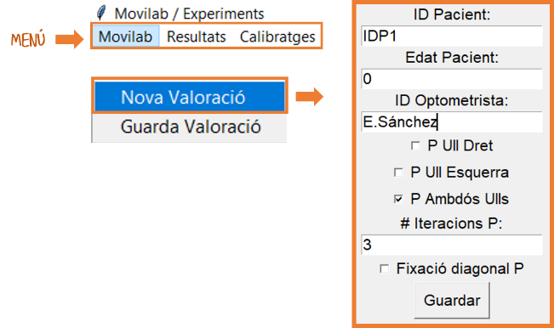

|  |
| --- |
| Figura 9. Menú de la pestaña Movilab |

**Resultados (figura 10):**

Este menú permite entrar y salir de las pantallas de resultados. Actualmente el único resultado disponible para representación gráfica dentro de Movilab es la simulación del campo visual. Esta simulación consiste en visualizar el resultado del campo visual en forma de una máscara superpuesta a un texto de “El Quijote”. La zona oscurecida en gris se corresponde con la zona de campo visual afectada y la zona transparente corresponde al polígono de visión. El tamaño de letra corresponde a la agudeza visual a esa distancia (Figura 9).

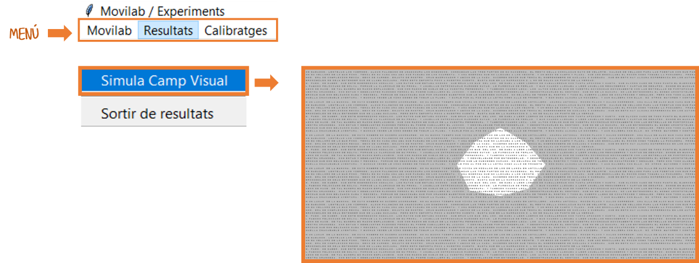

Figura 10. Representación del resultado del campo visual en formato máscara. La zona blanca corresponde a la zona de campo efectiva y el tamaño de letra a la AV del paciente.

**Calibración (figura 11):**

Este menú permite entrar y salir de las pantallas de calibración. Dada la especial importancia de este menú, se realizará una descripción minuciosa de las diferentes herramientas en el siguiente apartado.

|  |
| --- |
| Figura 11. Menú de la pestaña de calibración |

CALIBRACIÓN

Las herramientas de calibración y configuración del programa se acceden desde el menú de Calibración (ver apartado anterior). Los valores de la calibración se guardan en unos archivos en la misma carpeta dónde está el programa de forma que al abrir el programa lee los valores de calibración y está listo para realizar exámenes visuales. Sólo hay que recalibrar si cambia alguna variable:

* Distancia de examen
* Pantalla
* Configuración de la pantalla (brillo y/o contraste)

Estos archivos son:

* calMonitor.csv
* calNivelsGris.csv
* Dotsize.txt

ATENCIÓN: Se recomienda mantener una copia de seguridad de estos archivos. En la carpeta “Calibracions” se puede guardar una copia de los archivos de calibración “buenos” y también mantener un histórico de calibraciones en diferentes sub-carpetas, con un nombre que facilite el mantenimiento de estas copias de seguridad. Por ejemplo: “Cal d19Marzo Monitor hp”.

* 1. Calibración del tamaño de dibujo en la pantalla

En primer lugar, es necesario ajustar con precisión los dibujos en la pantalla, tanto de la medida de los símbolos como de la rejilla del CV, para que correspondan a los valores de AV y los grados de campo visual respectivamente. Estos ajustes dependen de la distancia de examen (distancia entre el paciente y la pantalla) y de las características de la pantalla. Los parámetros a introducir son la distancia de examen, el tamaño de pixel y el tamaño de la fuente. Los dos primeros se utilizan para la calibración del test del campo visual y el primero y el tercero para la calibración de la AV.

|  |  |
| --- | --- |
| * *Si cambia la distancia* entre el paciente y pantalla hay que usar la opción “Distancia de examen” para entrar el valor el mm y clicar Guardar (Figura 12). | Figura 12. Pantalla de calibración de la distancia |

* *Si cambia la pantalla* hay que calibrar “Medida del pixel” y “Medida de la fuente”
  + Medida del pixel: hay que medir el tamaño del cuadrado dibujado en la pantalla, introducir el valor en mm y clicar guardar (Figura 13).

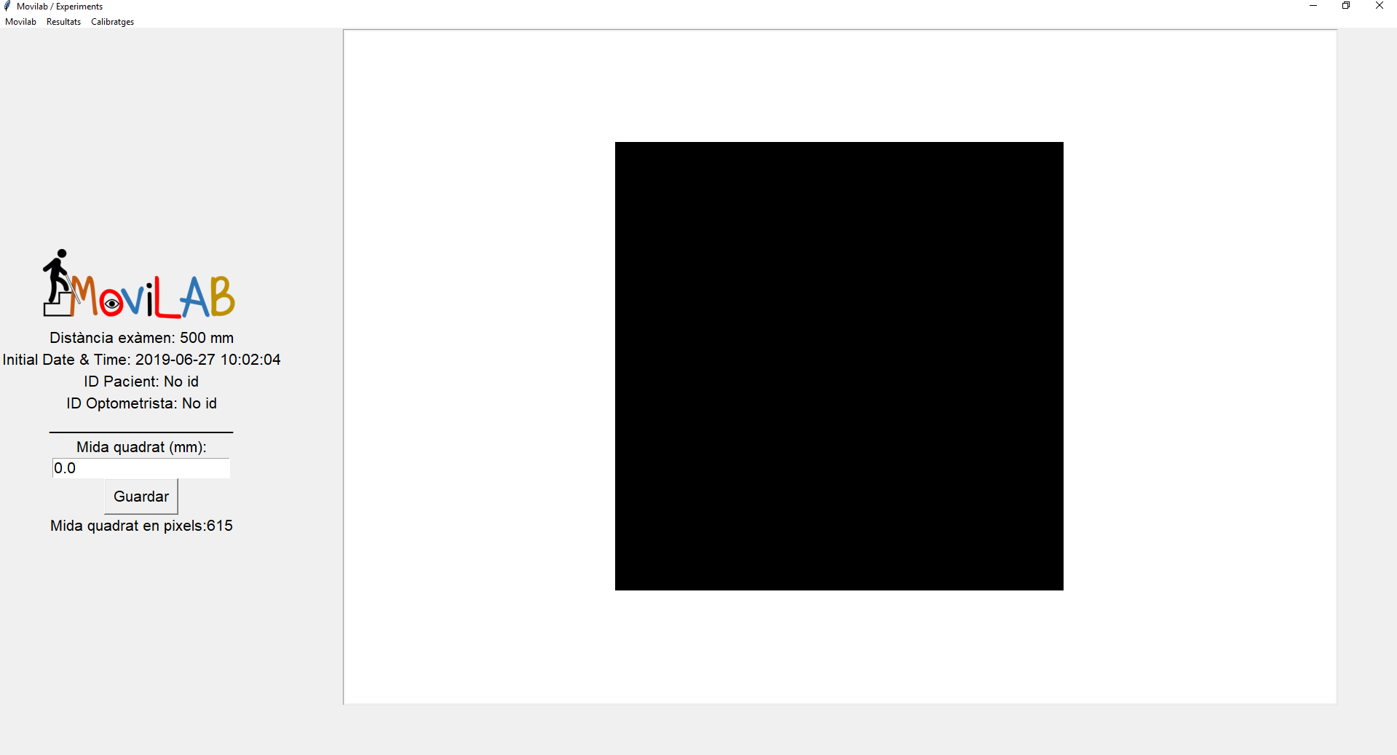

Figura 13. Pantalla de calibración de la medida del Pixel.

* + Medida de la fuente: hay que medir el tamaño del símbolo (D) dibujado en la pantalla, introducir el valor en mm y clicar guardar (Figura 14).

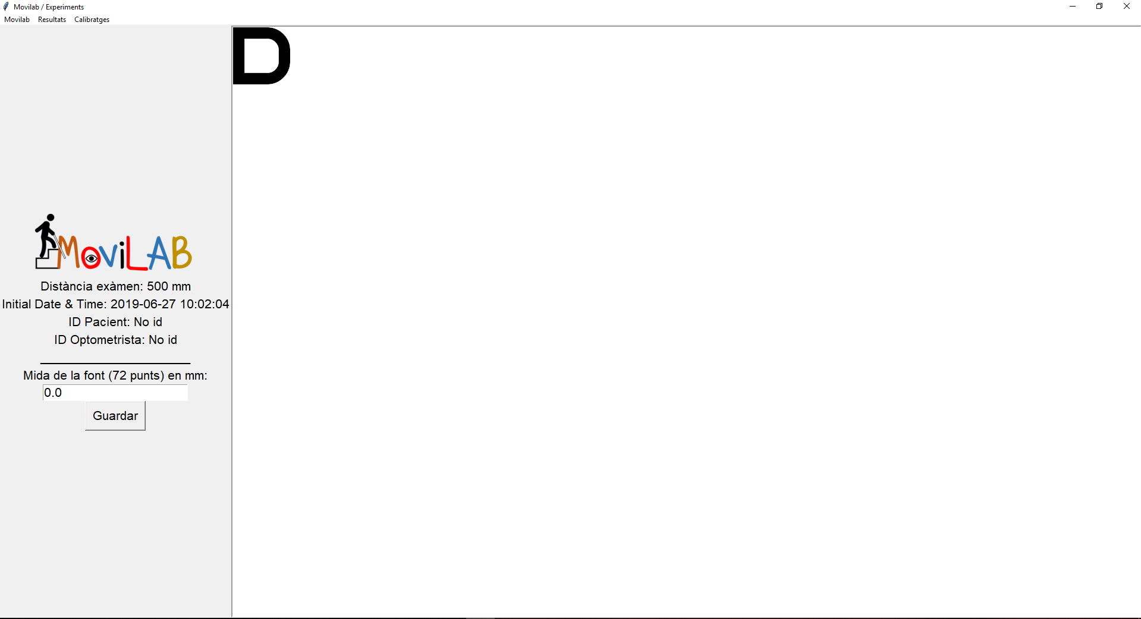

Figura 14. Pantalla de calibración de la fuente

ATENCIÓN: dos pantallas del mismo tamaño en pulgadas no son iguales, hay que calibrar el programa siempre que cambie la pantalla usada

* 1. Calibración de los niveles de gris

En segundo lugar, es necesario ajustar con precisión la reproducción de niveles de gris para el test de sensibilidad al contraste (SC), y los test de deslumbramiento (ENt). Este ajuste depende de la pantalla usada y de su configuración (brillo y contraste). Los parámetros a introducir son la luminancia de un cuadrado dibujado en la pantalla para un conjunto de 21 niveles de gris que varían entre el negro y el blanco. Estos valores permiten caracterizar la relación entre el nivel de gris digital y la luminancia, que no es lineal (Figura 15).

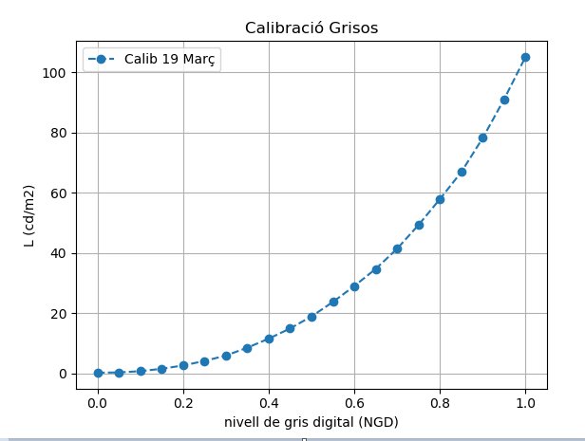

Figura 15. Caracterización del nivel de gris digital y la luminancia.

El procedimiento para realizar esta calibración se describe a continuación.

Materiales:

* Luxómetro (Fotómetro Mavolux 5032b. Referencia 179369 (Kainos).

En la figura 16 se muestra el proceso de calibración de los niveles de luminancia, manteniendo el luxómetro frente de la zona de la pantalla donde se dibujan los cuadrados de diferentes niveles de gris.

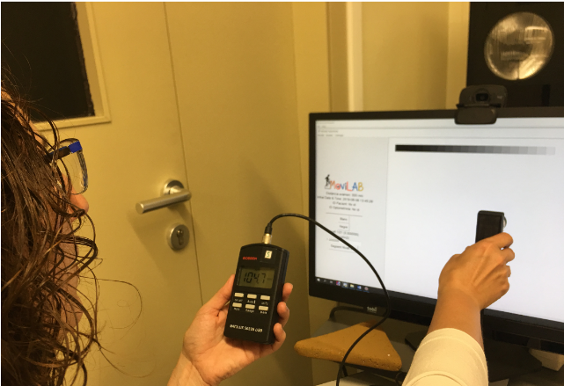

Figura 16. Calibración de los niveles de luminancia de uno de los niveles de grises

Pasos:

1. Configuración de la pantalla para obtener un valor de luminancia del blanco entre 60 y 120 cd/m2
   1. Clicar “Blanc” (Figura 17)
   2. Medir la luminancia con el luxómetro
   3. Modificar el brillo y/o contraste
   4. Repetir los pasos b y c hasta obtener el valor dentro de los límites

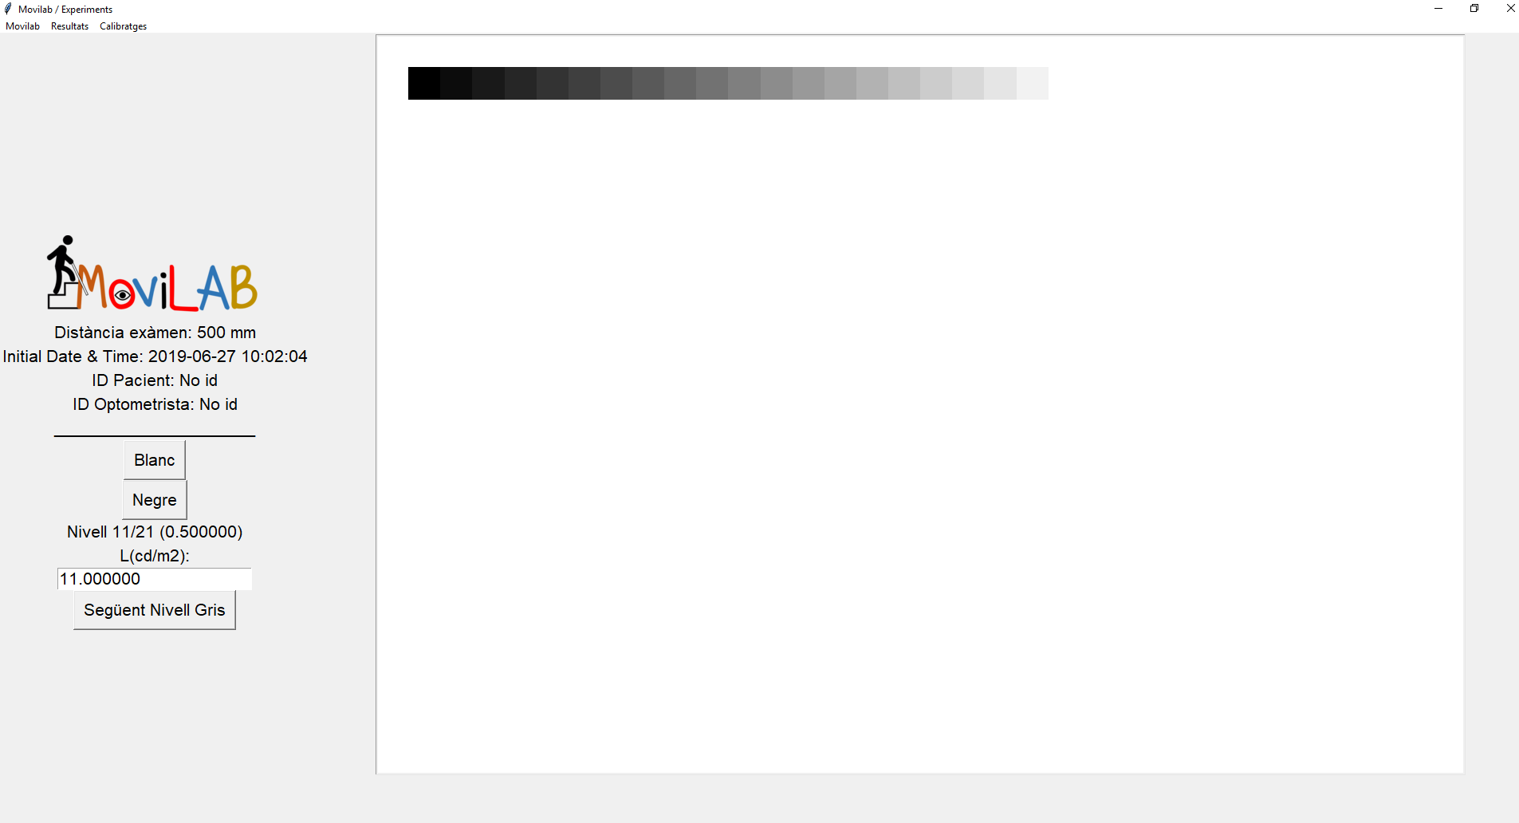

Figura 17. Medida de la luminancia con el cuadro blanco.

1. Medida de la luminancia de los diferentes niveles de gris digital.
   1. Clicar “Següent Nivell Gris” (Figura 18)
   2. Medir la luminancia con el luxómetro
   3. Introducir el valor
   4. Repetir los pasos a - c hasta completar todos los niveles (21)

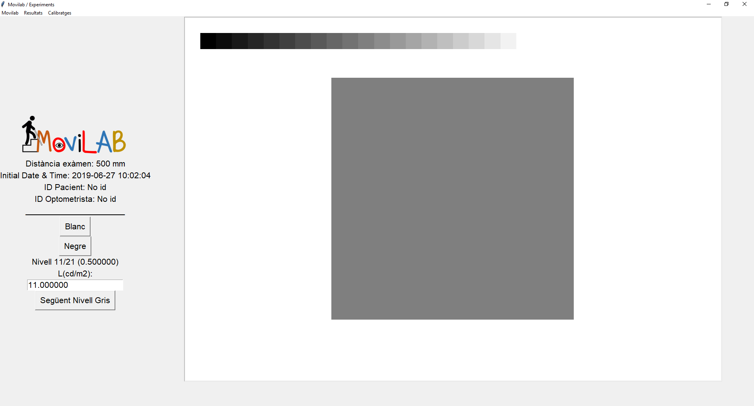

Figura 18. Medida de la luminancia con el cuadro de cada nivel de gris.

ATENCIÓN: si se hace clic en “Següent nivel de gris” se inicia la calibración y no se puede cancelar.

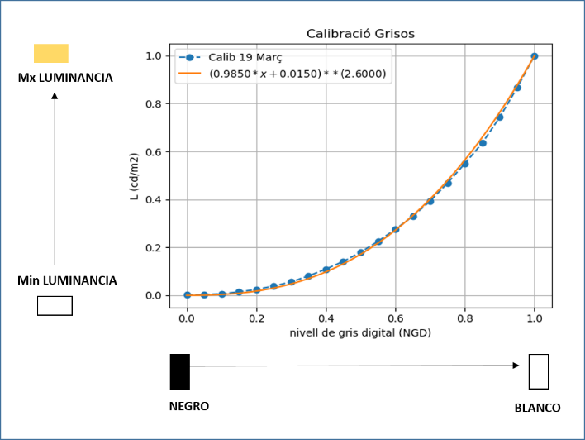

Figura 19. Modelo y valores experimentales normalizados.

Al final de esta calibración se muestra la gráfica de los valores medidos y la gráfica de los valores normalizados superpuesta al modelo calibración de la pantalla vigente (línea naranja) (Figura 19). En el caso que haya una divergencia significativa de los valores experimentales respecto a los valores del modelo se deberá contactar con el equipo de desarrollo de Movilab.

ATENCIÓN: es muy importante no modificar la configuración del monitor una vez calibrado el nivel de gris

* 1. Configuración del tamaño letra

El programa también permite modificar el valor por defecto de agudeza visual que se utiliza para los test SC, ENt y B. Normalmente el examen empieza con el test de AV que determina el valor de AV para estos test, pero en el caso que se quiera realizar o probar uno de estos test sin hacer el test de AV el valor de AV que se utiliza es el valor por defecto.

El valor por defecto inicial es AVlogMAR 1,00. Para seleccionar otro valor hay que entrar en “AV test”, seleccionar el valor deseado en la lista de valores disponibles, y clicar “Guardar” (Figura 20).

|  |
| --- |
| Figura 20. Selección de una agudeza visual concreta. |

* 1. Configuración de la polaridad

Desde el apartado de “calibratges” se puede optar a la opción de polaridad inversa (Figura 21). Esta alternativa es importante en pacientes que presenten una gran sensibilidad al deslumbramiento de la pantalla, de tal manera que pueden realizar los test con fondo negro (Figura 22).

|  |  |
| --- | --- |
| Figura 21. Selección del tipo de polaridad a través del menú de” calibratges”. | Figura 22. Ejercicio de cierre visual con polaridad inversa. |

* 1. Calibración de la ROI de la cámara

Desde este apartado se puede seleccionar la región de la imagen de la cámara que contiene los ojos del paciente (ROI, del inglés “Región Of Interest”). El programa muestra la imagen completa y se puede dibujar la ROI con el ratón haciendo clic y arrastrando. Para finalizar la selección de la ROI hay que pulsar ENTER (figura 23). La imagen de los ojos se incluye en el test de deslumbramiento ENt para poder controlar la fijación de la mirada y que no se cierren los ojos durante el deslumbramiento (figura 24).

|  |  |
| --- | --- |
| Figura 23. Selección de la ROI de la cámara (rectángulo azul) | Figura 24. Imagen insertada en test de deslumbramiento ENt |

TESTS DE EVALUACIÓN

A continuación, se describe la dinámica de funcionamiento de cada uno de los test creados.

Los resultados de los diferentes test quedan registrados en un archivo *cvs* tal y cómo se ha explicado en el apartado 2 del anexo.

* 1. Test de Agudeza Visual

Una vez indicada la distancia de examen (calibración) y marcada la opción de polaridad, se puede iniciar el test AV. Para realizar el test, una vez generado el optotipo (figura 25), el/la optometrista, a través del teclado introducirá las respuestas del paciente, apretando la tecla de la letra correspondiente. Si la pantalla no permite visualizar todas las filas simultáneamente hay que usar el sistema de desplazamiento propio de las ventanas de Windows.

|  |
| --- |
| Figura 25. Optotipo de AV de Movilab (los símbolos son aleatorios). |

El software detecta automáticamente los aciertos y los errores de identificación. Según se introducen los datos, se marca con un “1” las respuestas correctas y con una “X” los errores cometidos, lo que permite hacer un seguimiento de cómo avanza el test y saber el número de la fila. Cuando se producen tres errores o más en una misma fila el test se detiene y muestra el resultado calculado sumando al valor de AV de la fila actual un valor de logMAR 0.02 por cada error en esta fila (Figura 26).

Cuando se sabe que el paciente presenta buena AV, para evitar ir fila por fila y perder un tiempo innecesario, se puede marcar con el cursor la línea a partir de la cual queremos comenzar a tomar la AV (Figura 27). A partir de ese momento todas las agudezas anteriores aparecerán en la tabla con el resultado de “1” (Figura 23) y el optometrista deberá de comenzar a introducir la respuesta del paciente a partir de esa misma fila.

|  |
| --- |
| Figura 26. Registro de respuestas obtenidas al realizar el test de AV y resultado final. |

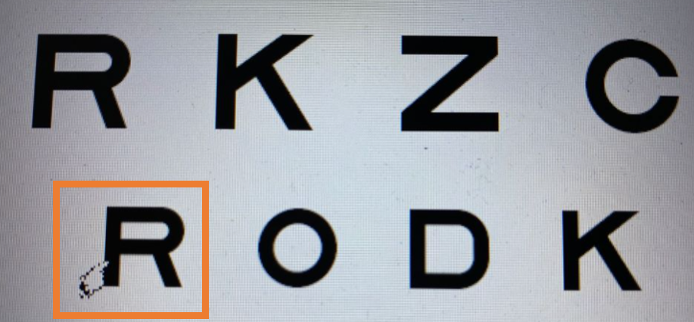

Figura 27. Al clicar el cursor, todas las letras anteriores se consideran correctas apareciendo el “1”. El optometrista deberá de comenzar a preguntar por la fila marcada con el cursor

El resultado del test de AV determina la AV de test. En el archivo de resultados *csv* se incluyen tres filas de AV. Por ejemplo:

* AV test LogMAR 1,30
* AV logMAR 1,36
* AV decimal 0,04

AV test se usa en otras funciones del programa. El tamaño de letra del test de búsqueda visual (B) a través de los sacádicos se calcula a partir de la AV del paciente, tomando la AV correspondiente a dos líneas antes en el optotipo, lo que supone aproximadamente +0,2 logMAR. En el caso de test de Sensibilidad al Contraste (SC) y deslumbramiento (ENt) se puede usar este tamaño de letra, pero el programa permite escoger entre esta opción y el uso de una AV visual fija para estos test (1,40 logMAR), independiente de la AV del paciente. Para modificar esta opción hay que editar el archivo “enlluernament.csv” que se encuentra en la carpeta del programa MoviLab con un editor de texto, por ejemplo, Notepad++. El archivo tiene tres filas (Figura 28):

* **UsarAVFixe** puede ser 1 (usar AV fija) o 0 (usar AV test)
* **IndexAVfixe** es el índice de la fila del optotipo correspondiente a la AV fija, por ejemplo, el índice 1 corresponde a 1,40 logMAR.
* **TempsON** son los segundos de duración del deslumbramiento y se restan del tiempo del test ENt.

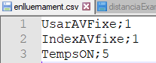

Figura 28. Ejemplo de enlluernament.csv

* 1. Test de Sensibilidad al Contraste

El programa Movilab genera un optotipo que presenta un conjunto de letras con sensibilidad al contraste decreciente. El diseño está realizado de tal manera que hay 8 filas de 6 letras cada una. La letra contigua representa una disminución progresiva de 0,02 log de sensibilidad al contraste. Los niveles de sensibilidad que se estudian van de 0,04 a 1,92.

Si la pantalla no permite visualizar todas las filas simultáneamente hay que usar el sistema de desplazamiento propio de las ventanas de Windows.

Las letras del optotipo se generan de forma aleatoria cada vez que iniciamos un test de SC, asegurando que no salgan dos letras iguales de forma consecutiva y agotando todas las letras Sloan (C, D, H, K, N, O, R, S, V, Z) antes de repetir una letra.

Para realizar el test, una vez generado el optotipo, el/la optometrista, a través del teclado, introducirá las respuestas del paciente, apretando la tecla de la letra correspondiente.

El software detecta automáticamente los aciertos y los errores de identificación. Según se introducen los datos, se marca con un “1” las respuestas correctas y con una “X” los errores cometidos, lo que permite hacer un seguimiento de cómo avanza el test y saber el número de la fila (Figura 29). Cuando se producen dos errores en una misma fila el test se detiene y muestra el resultado (logaritmo de la sensibilidad al contraste) calculado a partir del número de errores total (en esta fila y en las anteriores), según la fórmula (The Mars Perceptrix Corporation 2010):

Log SC= Log SC última letra correcta – Nº letras incorrectas \* 0,04

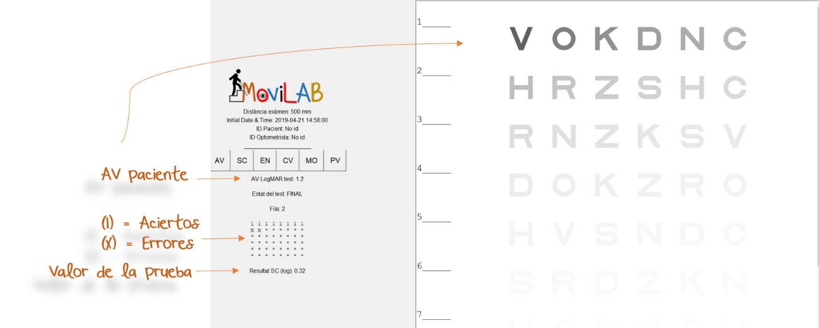

Figura 29. Descripción de los datos de la pantalla de sensibilidad al contraste. Adecuación del tamaño de letra a la agudeza visual del paciente

El software permite diseñar el formato de realización del test de sensibilidad al contraste:

1. Basándonos en el tets de Mars Letter, siempre aparecerá en pantalla el mismo tamaño de letra (1,40 logMAR / 0,041 decimal a 50 cm) (The Mars Perceptrix Corporation 2010) (Figura 30).
2. El test de SC, permite adecuar el tamaño de la letra a la agudeza visual del paciente. paciente.

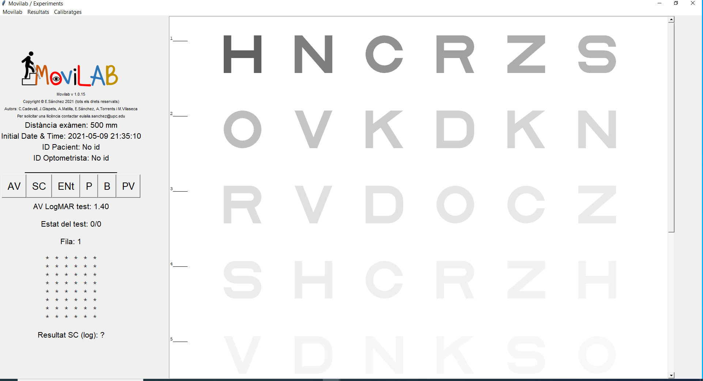

Figura 30. SC con tamaño de letra fija 1,40 logMAR / 0,041 decimal a 50 cm

* 1. Test de Deslumbramiento

La prueba ENt del MoviLab se ha diseñado para evaluar la capacidad de recuperación al deslumbramiento y mide el tiempo que tarda el paciente en identificar una letra dibujada usando su umbral de SC.

La evaluación del Deslumbramiento requiere del uso de un dispositivo adicional, un deslumbrómetro, que consiste en una fuente de luz controlada que se enciende durante un periodo de tiempo controlado para provocar el deslumbramiento del observador. El deslumbrómetro Movilab (Figura 31) permite modificar la intensidad y la temperatura del color de la zona de luz y, en consecuencia, causar un deslumbramiento homogéneo y difuso. También proporciona un control más eficaz de la fijación (posición de la mirada) y un control flexible del tiempo de deslumbramiento.

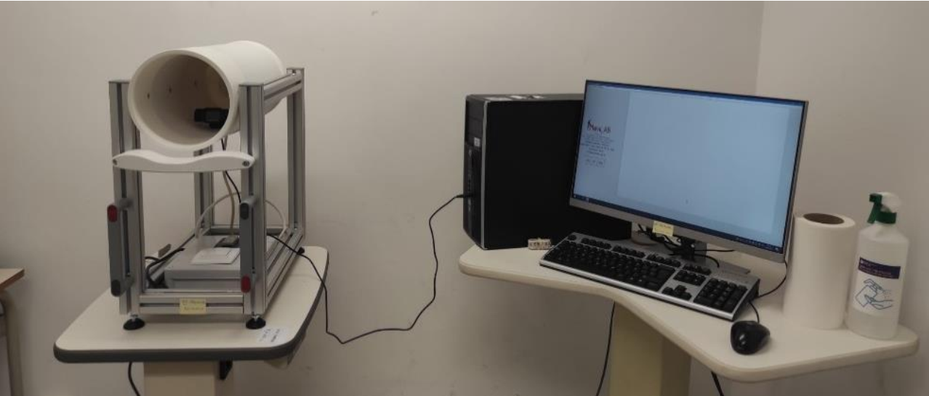

Figura 31. Deslumbrómetro MoviLab conectado al ordenador dónde se ejecuta el programa MoviLab

El deslumbrómetro MoviLab se usa conjuntamente con el programa MoviLab, de tal forma que el optometrista debe presionar, simultáneamente, el interruptor (para que la bombilla LED se encienda) y el botón de inicio del test (para que se dibuje la letra y el cronómetro se ponga en marcha). El tiempo de respuesta bruta incluye los 5 segundos de tiempo de deslumbramiento. El registro de los resultados presenta el valor neto, es decir, el tiempo real que el observador tarda en identificar correctamente la letra una vez finalizado el deslumbramiento.

**ENt (versión 2): tiempo de recuperación del nivel de sensibilidad al contraste**

Por defecto se usa para este test el tamaño de letra correspondiente al test Mars Letter (1,40 logMAR / 0,041 decimal a 50 cm) (The Mars Perceptrix Corporation 2010) y el nivel de sensibilidad al contraste umbral del propio observador. De todas formas, se puede configurar tal y como se ha explicado en el apartado 8.1.

Para ayudar a localizar la letra tras el deslumbramiento, se dibuja un circulo en cuyo centro se encuentra la letra a identificar.

Para asegurarnos de que el sujeto observa la fuente luminosa en todo momento, se incluye la imagen que proporciona una cámara (figura 32).

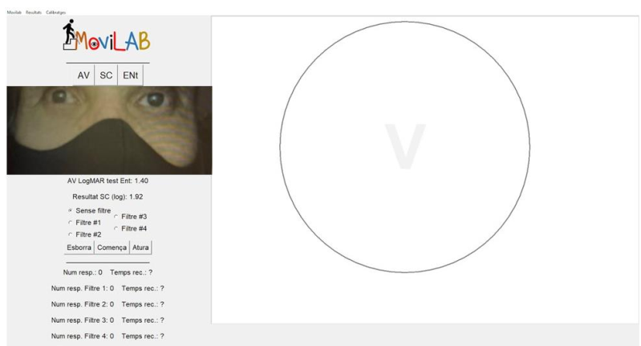

Figura 32. Pantalla de evaluación del deslumbramiento

Los test de deslumbramiento se realizan primero sin filtros de corte y luego con filtros. Este dato se debe de indicar en una casilla predefinida. El programa permite registrar resultados de hasta cuatro filtros diferentes (Figura 33).

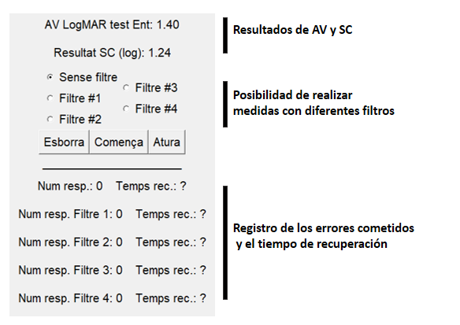

Figura 33. Menú del test de deslumbramiento

* 1. Test de Campo Visual

El test del campo visual requiere el uso de toda la pantalla y no encaja en el diseño de pantalla del software Movilab. Por este motivo se ejecuta en un programa independiente.

Para ejecutar el test de campo visual se ha de clicar en el icono correspondiente situado en el escritorio. Al hacer clic en este icono se muestra la ventana del test de campo visual. Superpuesto al test hay una ventana de dialogo que nos indica que test se va a realizar (ojo izquierdo, ojo derecho o ambos ojos) en función de la configuración de Movilab. Por defecto se realiza el test de ambos ojos. Hay que hacer clic en el botón “D’acord”. A continuación, hay que cambiar el foco de Windows a otra aplicación (clicar en otro programa), para volver luego al programa de campo visual. Si no se hace este paso no se detecta correctamente el teclado y el test está bloqueado. Cuando devolvemos el foco al test de campo visual debemos maximizar la ventana en la pantalla de test. La ventana presenta una rejilla de fondo negro y líneas blancas equivalentes a 1 grado de campo visual (según la calibración de distancia de examen y tamaño de pixel), con un punto naranja en el cuadrado central que utilizaremos como punto de fijación (Figura 34).

|  |
| --- |
| Figura 34. Secuencia de test en el eje 45° desde el inicio, cuando el cuadrado blanco no es visible porque coincide con el cuadrado naranja, hasta tres avances |

El test consiste en desplazar un punto blanco desde el centro hacia los extremos de la pantalla (Figura 30) y pedir al paciente que nos avise cuando deje de ver el cuadrado blanco. El desplazamiento del cuadrado es sobre un eje concreto, en incrementos de 1 en 1, hacia fuera (flecha cursor arriba ↑) o hacia el centro (flecha cursor abajo ↓). Cuando el paciente nos avisa que ha dejado de ver el cuadrado podemos iterar alrededor de esta zona del eje para determinar cuál es el primer cuadrado que no ve. En este momento hay que apretar la tecla de retorno (⮠ ) para que el software registre la coordenada del límite de visión para este eje.

Los ejes que se examinan son ocho (A, B, C, D, E, F, G y H) según la definición de la figura 35. Y se realizan dos iteraciones, de dentro hacia afuera y de fuera hacia adentro

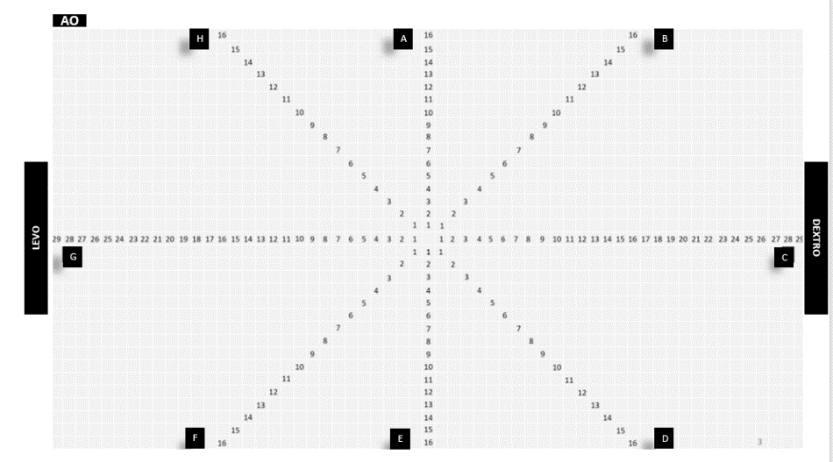

Figura 35. Definición de los ejes del test de campo visual

También se pueden ordenar según el ángulo respecto a la horizontal en sentido anti-horario:

Tabla 1. Definición de los ejes visuales del CV

|  |  |
| --- | --- |
| Eje | Eje º |
| C | 0º |
| B | 45º |
| A | 90º |
| H | 135º |
| G | 180º |
| F | 225º |
| E | 270º |
| D | 315º |
|  |  |

El resultado se guarda automáticamente en un archivo en formato texto (CampVisual\_Resultats.txt) de forma que se puede importar fácilmente a una hoja de cálculo para su análisis. Movilab proporciona un documento de Excel preparado para importar este archivo y generar un informe (Figura 36) que incluye un gráfico con las líneas que unen los puntos límite de visión para cada eje. El informe correspondiente al resultado obtenido contiene tres gráficas y una tabla.

La gráfica 1 muestra el polígono representativo de la perimetría del paciente, en color azul, respecto a un círculo en rojo indicativo de los límites de la ceguera y un círculo en naranja indicativo de los límites de la baja visión.

La tabla refleja, para cada uno de los meridianos evaluados, un código de color (semáforo) que nos indica si los grados del paciente están dentro de los límites de la baja visión o de la ceguera, indicando un semáforo naranja o rojo respectivamente. El resto de columnas corresponden a los grados del paciente, los grados de un campo visual normal, así como los correspondientes a la BV y ceguera.

La gráfica 2 muestra las dos iteraciones realizadas por el paciente, en color naranja, la primera (de dentro a fuera) y en color verde la segunda (de fuera a adentro) y el promedio en azul.

La gráfica 3 muestra para cada uno de los meridianos evaluados la media de los grados (azul) y la desviación estándar (naranja).

En los test de Perimetría es necesario y obligatorio que el paciente mantenga la fijación en un punto en el centro de la pantalla. Para controlar la fijación se puede utilizar un eye tracker. Es muy recomendable ir recordando al paciente que mantenga la fijación durante el desarrollo del test.

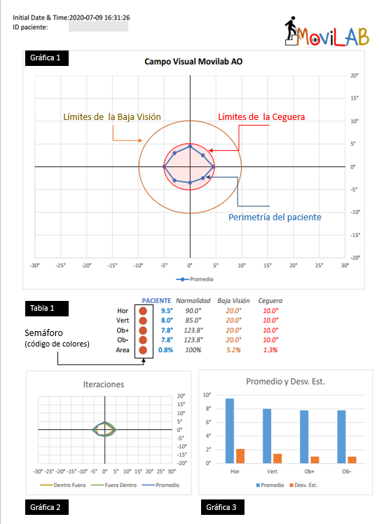

Figura 36. Informe del test de campo visual para el paciente ID22

* 1. Búsqueda visual (B)

Al entrar en el área de MO, se despliega un menú en que se puede seleccionar entre 6 opciones de test (#) (Figura 37). El 1, 2 y 3 se realizan SIN mentonera y el 4, 5 y 6 CON Mentonera. Esta variable nos permitirá aislar la influencia de los movimientos de cabeza. Con el objetivo de poder controlar y analizar la fijación, los sacádicos y el patrón de búsqueda utilizado por el paciente, se hace necesario la utilización de un eye tracker.

Dentro de la motilidad ocular se valoran dos formas de realizar los sacádicos (en línea y aleatorios) y los seguimientos. La nomenclatura del test, lo que se valora, así como las instrucciones son:

* El test 1 y 4 corresponden a la valoración de sacádicos en línea, en la figura 38 se muestra el test 1. El paciente tendrá que indicarnos cuantas letras “C” ve en pantalla. El optometrista introducirá el dato y en ese momento se acaba el ejercicio quedando registrado tanto el resultado indicado por el paciente como el tiempo que ha empleado.
* El test 2 y 5, corresponden a la valoración de sacádicos aleatorios, en la figura 39 se muestra el test 2. El paciente tendrá que indicarnos cuantas letras “C” ve en pantalla. El optometrista introducirá el dato y en ese momento se acaba el ejercicio quedando registrado tanto el resultado indicado por el paciente como el tiempo que ha empleado.
* El test 3 y 6, corresponden a la valoración de los seguimientos, en la figura 40 se muestra el test 3. El paciente, comenzando por el número 1, nos deberá indicar, siguiendo el camino, a que letra llega. Esto lo realizará también con el número 2, 3 y 4. El optometrista introducirá los datos reportados por el paciente, y en ese momento se acaba el ejercicio quedando registrado tanto los datos indicados como el tiempo que ha empleado.

|  |  |
| --- | --- |
| Figura 37. Menú de la valoración de la MO. | Figura 38. Valoración de sacádicos en línea SIN mentonera (#1). |
| Figura 39. Valoración de sacádicos aleatorios SIN mentonera (#2). |
| Figura 40. Valoración de seguimientos SIN mentonera (#3) |

Con el objetivo de poder utilizar este test en diferentes monitores y que la amplitud del sacádico a realizar por el paciente sea el mismo, consiguiendo con ello poder comparar datos, se ha definido el área útil del test de sacádicos aleatorios en 341 x 218 mm independientemente del monitor. El tamaño mínimo del monitor ha de ser de 24”.

Los datos que se registran para cada ejercicio en el archivo cvs se ven reflejados en la tabla 2, en la cual, en la primera columna se identifica el tipo de ejercicio, en la segunda se refleja si ha cometido errores de realización y el tiempo bruto. En la columna tres se refleja el número de errores cometidos, así como el tiempo neto teniendo presente estos errores. En la columna 4 se indican el número de aciertos realizados y en la última columna el número correcto de resolución.

Tabla 2. Hoja de resultados del área de la Motilidad ocular. Ejemplo de los ejercicios de sacádicos aleatorios (test 2 y 4).

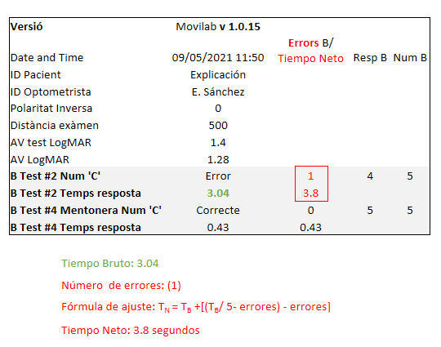

* 1. Percepción visual

**El TVPS-4** es una batería de test del **procesamiento de la información visual.** Siendo conscientes de la indicación de los autores sobre que “*los individuos con deficiencias visuales, auditivas o motoras podrían tener afectada su capacidad para responder de manera confiable a los indicadores de prueba*”(ATP Assessments a division of Academic 2017), las condiciones de realización serán más laxas que lo indicado en las instrucciones originales. Según las instrucciones, no se ha de limitar el tiempo de respuesta, pero se ha observado que la mayoría de las respuestas en sujetos sin discapacidad visual deben tomar menos de 20 segundos.

Se propone para este test NO limitar al paciente en absoluto el tiempo dedicado a cada ejercicio, siendo este un dato importante a valorar, junto con el número de respuestas correctas.

Al entrar al menú del programa PV, se despliegan las áreas de las habilidades visuoperceptivas memoria visual, figura/fondo y el cierre visual (figura 41).

|  |
| --- |
| Figura 41. Pantalla correspondiente a la valoración de las sub-áreas de percepción visual (PV) |

Para cada una de las áreas hay tres opciones:

* “Exemples”: se presentan dos ejemplos para que el paciente pueda entender el ejercicio antes de realizarlo. Durante los ejemplos, el examinador pasará de lámina con las flechas de cursor (⭢).
* “Comença”: Una vez explicado el ejercicio, al presionar sobre esta pestaña, comenzarán los 18 ejercicios de cada área. En ese momento el programa comienza a contar el tiempo de realización, registrando tanto el total de cada área como de cada ejercicio. En la pantalla aparecerá un circulo azul, correspondiente al ratón, que nos avisa que el cronómetro está funcionando.
* “Atura”: sirve para anular los datos de la subprueba que se está realizando. Si se vuelve a presionar “comenzar” la prueba, los datos anteriores quedaran anulados y se registraran los nuevos datos.

Para pasar de pantalla:

* + En la memoria visual, al constar cada ejercicio de dos láminas, la primera lámina permanecerá 5 segundos en la pantalla, momento, en el que automáticamente aparecerá la lámina a resolver. Para pasar de lámina se introducirá la solución numérica propuesta por el paciente, eso hará que se cambie al siguiente ejercicio.
  + En el cierre visual y figura fondo, al introducir el examinador el número de la solución propuesta por el paciente, a través del teclado, se pasará de pantalla.

A continuación, se indican las instrucciones más relevantes indicadas en el manual de TVPS4

INSTRUCCIONES AL PACIENTE

#### Generales

Si el examinado no sabe una respuesta, puede adivinar. **Anime a los examinados a trabajar rápidamente. No elogie al examinado por las respuestas correctas**. Si el examinado está preocupado por su desempeño, solo **explique que no se espera que todas las respuestas sean correctas**. **Nunca le diga al examinado la respuesta correcta durante o después de las pruebas**; Esto podría afectar el rendimiento futuro de las pruebas

*“Trabaje tan rápido como pueda. Cada pregunta tiene SOLAMENTE UNA respuesta Si no sabe la respuesta, está bien adivinar. Relájese, diviértase e intente hacer lo mejor posible.*

#### Específicas de las áreas a trabajar

MEMORIA VISUAL:

“*Le mostraré un diseño durante 5 segundos, luego lo recordará y deberá de indicar, de la siguiente lámina que le pondré, de las cuatro opciones que le presento, a qué número corresponde.*

FIGURA Y FONDO VISUAL:

*“En la parte superior se ve una forma. ¿En qué imagen de abajo se encuentra la misma forma oculta?”*

*A veces puede haber líneas en la parte superior de la forma que está buscando, o se puede girar, o podría tener un tamaño diferente, pero siempre tendrá la misma forma”.*

CIERRE VISUAL:

*“Si estos diseños de abajo se hubieran completado y no se hubieran movido, ¿cuál sería exactamente igual al de arriba?”*

#### Obtención de datos

Los datos reportados por el paciente, de forma automática se reflejan en la pantalla del programa y se registrarán en un archivo cvs.

En la pantalla del programa (Figura 42):

* El tipo de área que se está evaluando
* Los aciertos que va realizando en el trascurso de la prueba (raw score)
* El número de lámina o que se está realizando, respecto a los 18 totales por área
* El tiempo total por área y para cada uno de los ejercicios.

|  |
| --- |
|  |
|  |

Figura 42. Datos obtenidos durante la realización de la subprueba Figura fondo del TVPS4. Se proporciona el número de aciertos (raw score), así como el número de láminas realizadas frente a las 18 láminas totales y el tiempo tanto total del área como parcial de cada ejercicio.

En un archivo cvs. (Figura 43):

* Resumen del tiempo y número de aciertos por área
* Reflejo, para cada área, lámina por lámina, el resultado y el tiempo de realización.

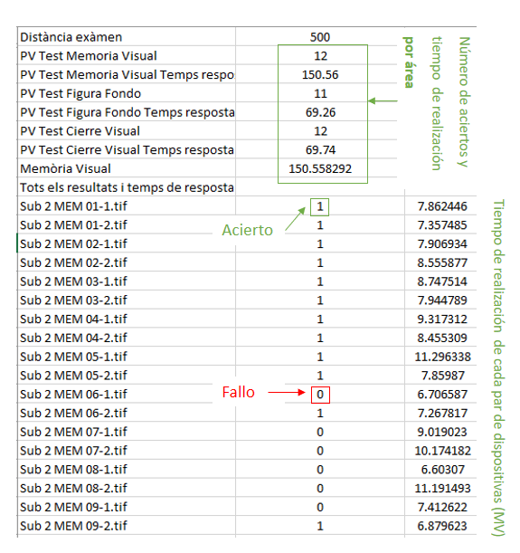

Figura 43. Configuración de los datos en el archivo cvs.

GRABACIÓN VÍDEO

El programa OBS studio permite la grabación en video de lo que sucede en la pantalla del ordenador y superponer zonas de video de otras fuentes cómo una webcam. Al instalar el Movilab se deben configuran las Escenas “Escena” y “Escena CV”. Para grabar una escena hay que clicar el botón “Iniciar grabación” en la zona inferior derecha. El mismo botón cambia de nombre y sirve para detener la grabación (Figura 44).

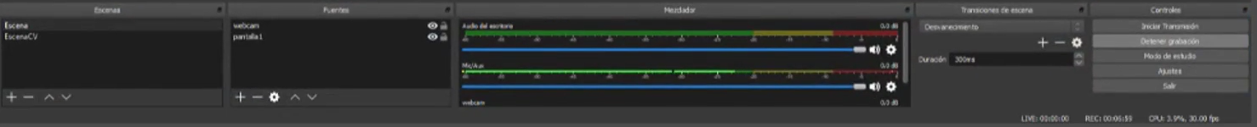

Figura 44. OBS studio: Controles con selección de la escena a la izquierda y los botones para iniciar/Detener la grabación a la derecha.

La “Escena” incluye dos orígenes (fuentes) de video:

* Captura de pantalla: pantalla completa
* Webcam: recortamos para usar solo la zona de los ojos con un zoom adecuado para que quede superpuesta esta imagen en la zona de la pantalla dónde está el logo Movilab

Esta escena se usará para grabar los test de motilidad ocular y percepción visual. En la figura 45 se muestra una imagen obtenida de un video registrado con OBS durante un test de motilidad ocular.

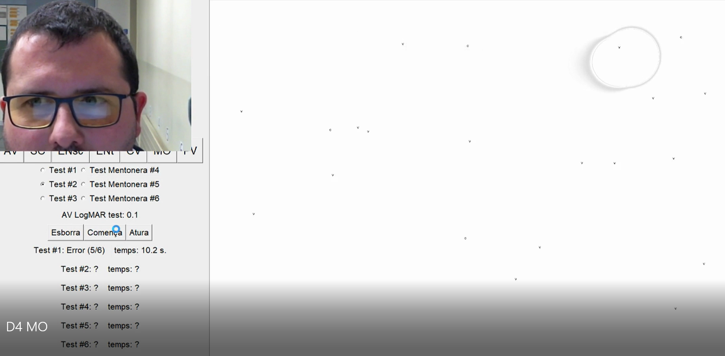

Figura 45. Imagen obtenida de un video registrado con OBS durante el test de motilidad ocular.

La “Escena CV” incluye un solo origen (fuente):

* Captura de pantalla: pantalla completa

Esta escena se usará para grabar el test de Perimetría en el cual no queremos ocultar ninguna parte de la pantalla, y por este motivo no superpone la imagen de la webcam.

LISTADOS

Figuras

[Figura 1. Configuración de la resolución de la pantalla en Windows 3](#_Toc84941636)

[Figura 2. Instalación fuente Sloan en Windows 4](#_Toc84941637)

[Figura 3. Contenido de la carpeta MoviLab e iconos a mover 5](#_Toc84941638)

[Figura 4. Ejemplo de license.csv 5](#_Toc84941639)

[Figura 5. Icono programa Movilab 6](#_Toc84941640)

[Figura 6. Icono del programa Perimetría 6](#_Toc84941641)

[Figura 7. Ajuste del tamaño de la ventana de Movilab 6](#_Toc84941642)

[Figura 8. Imagen de pantalla principal de programa 7](#_Toc84941643)

[Figura 9. Menú de la pestaña Movilab 8](#_Toc84941644)

[Figura 10. Representación del resultado del campo visual en formato máscara. La zona blanca corresponde a la zona de campo efectiva y el tamaño de letra a la AV del paciente. 8](#_Toc84941645)

[Figura 11. Menú de la pestaña de calibración 9](#_Toc84941646)

[Figura 12. Pantalla de calibración de la distancia 10](#_Toc84941647)

[Figura 13. Pantalla de calibración de la medida del Pixel. 10](#_Toc84941648)

[Figura 14. Pantalla de calibración de la fuente 11](#_Toc84941649)

[Figura 15. Caracterización del nivel de gris digital y la luminancia. 11](#_Toc84941650)

[Figura 16. Calibración de los niveles de luminancia de uno de los niveles de grises 12](#_Toc84941651)

[Figura 17. Medida de la luminancia con el cuadro blanco. 12](#_Toc84941652)

[Figura 18. Medida de la luminancia con el cuadro de cada nivel de gris. 13](#_Toc84941653)

[Figura 19. Modelo y valores experimentales normalizados. 13](#_Toc84941654)

[Figura 20. Selección de una agudeza visual concreta. 14](#_Toc84941655)

[Figura 21. Selección del tipo de polaridad a través del menú de” calibratges”. 15](#_Toc84941656)

[Figura 22. Ejercicio de cierre visual con polaridad inversa. 15](#_Toc84941657)

[Figura 23. Selección de la ROI de la cámara (rectángulo azul) 15](#_Toc84941658)

[Figura 24. Imagen insertada en test de deslumbramiento ENt 15](#_Toc84941659)

[Figura 25. Optotipo de AV de Movilab (los símbolos son aleatorios). 16](#_Toc84941660)

[Figura 26. Registro de respuestas obtenidas al realizar el test de AV y resultado final. 17](#_Toc84941661)

[Figura 27. Al clicar el cursor, todas las letras anteriores se consideran correctas apareciendo el “1”. El optometrista deberá de comenzar a preguntar por la fila marcada con el cursor 17](#_Toc84941662)

[Figura 28. Ejemplo de enlluernament.csv 18](#_Toc84941663)

[Figura 29. Descripción de los datos de la pantalla de sensibilidad al contraste. Adecuación del tamaño de letra a la agudeza visual del paciente 19](#_Toc84941664)

[Figura 30. SC con tamaño de letra fija 1,40 logMAR / 0,041 decimal a 50 cm 19](#_Toc84941665)

[Figura 31. Deslumbrómetro MoviLab conectado al ordenador dónde se ejecuta el programa MoviLab 20](#_Toc84941666)

[Figura 32. Pantalla de evaluación del deslumbramiento 21](#_Toc84941667)

[Figura 33. Menú del test de deslumbramiento 21](#_Toc84941668)

[Figura 34. Secuencia de test en el eje 45° desde el inicio, cuando el cuadrado blanco no es visible porque coincide con el cuadrado naranja, hasta tres avances 22](#_Toc84941669)

[Figura 35. Definición de los ejes del test de campo visual 23](#_Toc84941670)

[Figura 36. Informe del test de campo visual para el paciente ID22 25](#_Toc84941671)

[Figura 37. Menú de la valoración de la MO. 27](#_Toc84941672)

[Figura 38. Valoración de sacádicos en línea SIN mentonera (#1). 27](#_Toc84941673)

[Figura 39. Valoración de sacádicos aleatorios SIN mentonera (#2). 27](#_Toc84941674)

[Figura 40. Valoración de seguimientos SIN mentonera (#3) 27](#_Toc84941675)

[Figura 41. Pantalla correspondiente a la valoración de las sub-áreas de percepción visual (PV) 29](#_Toc84941676)

[Figura 42. Datos obtenidos durante la realización de la subprueba Figura fondo del TVPS4. Se proporciona el número de aciertos (raw score), así como el número de láminas realizadas frente a las 18 láminas totales y el tiempo tanto total del área como parcial de cada ejercicio. 31](#_Toc84941677)

[Figura 43. Configuración de los datos en el archivo cvs. 32](#_Toc84941678)

[Figura 44. OBS studio: Controles con selección de la escena a la izquierda y los botones para iniciar/Detener la grabación a la derecha. 32](#_Toc84941679)

[Figura 45. Imagen obtenida de un video registrado con OBS durante el test de motilidad ocular. 33](#_Toc84941680)

Tablas

[Tabla 1. Definición de los ejes visuales del CV 23](#_Toc84941681)

[Tabla 2. Hoja de resultados del área de la Motilidad ocular. Ejemplo de los ejercicios de sacádicos aleatorios (test 2 y 4). 28](#_Toc84941682)

BIBLIOGRAFÍA

ATP ASSESSMENTS A DIVISION OF ACADEMIC, 2017. *Tetst of visual perceptual skills TVPS-4*. 2017. United States of America: s.n. ISBN 978-1-63402-042-8.

BAILEY, I.L. y LOVIE, J.E., 1976. New design principles for visual acuity letter charts. *American journal of optometry and physiological optics* [en línea], vol. 53, no. 11, pp. 740-5. [Consulta: 29 junio 2019]. ISSN 0093-7002. Disponible en: http://www.ncbi.nlm.nih.gov/pubmed/998716.

JEFATURA ESTADO ESPAÑOL, 2010. Real Decreto 170/2010, de 19 de febrero, por el que se aprueba el Reglamento de centros de reconocimiento destinados a verificar las aptitudes psicofísicas de los conductores. *B.O.E. no 54, de 3 de marzo; corrección de errores en B.O.E. no 169, de 13 de julio de 2010*, pp. 1-23.

THE MARS PERCEPTRIX CORPORATION, 2010. The Mars Letter Contrast Sensitivity Test. [en línea], Disponible en: https://www.good-lite.com/cw3/Assets/documents/300900\_LetPerceptixManual.pdf.